Составила: Фёдорова Олеся Вячеславовна
Учитель математики (учитель-практикант)
МОУ «Гимназия № 31 г. Саратова»
Саратов, 2019
Тема урока: деление числа в данном отношении.
Тип урока: Урок изучения нового материала
Цель урока: познакомить с понятием деление числа в данном отношении.
Задачи:
Образовательная:
- представление деление числа в данном отношении;
- решение задач, связанных с делением числа в данном отношении.
Развивающие:
- логически мыслить при определении зависимости в соответствии с условием задачи;
- развивать грамотную математическую речь; память, внимание, делать выводы, основанные на рассуждениях;
- содействовать развитию познавательного интереса, творческих способностей, умению сравнивать, анализировать;
Воспитательные:
- прививать интерес к математике;
- развивать навыки устойчивого внимания.
Организационный момент
Проверка домашнего задания № 670, 674
Актуализация знаний
- Опрос с фиксацией ответа в тетрадях +/-
- Зависимость между количеством товара и стоимостью покупки является прямой пропорциональностью.
- Рост ребенка и его возраст прямо пропорциональны.
- При постоянной ширине прямоугольника его длина и площадь прямо пропорциональны.
- Скорость автомобиля и время его движения обратно пропорциональны.
- Скорость автомобиля и его пройденный путь обратно пропорциональны.
- Две величины называются обратно пропорциональными, если при увеличении одной из них в два раза другая в два раза уменьшается.
- Грузоподъемность машин и их количество прямо пропорциональны.
- Периметр квадрата и длина его стороны прямо пропорциональны.
+ – + + – + – +
Устный счет
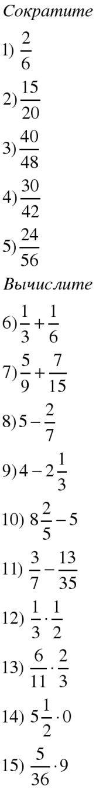
Мотивация
Привести примеры, когда необходимо умение делить какую-либо величину в данном отношении.
Учитель: Я предлагаю Вам решить свою задачу:
Задача. В классе 24 ученика. Из них 10 мальчиков и 14 девочек. В каком отношении находится количество мальчики к количеству девочек?
Ученики: 10 : 14, или 5 : 7.
Учитель: Количество мальчиков ко всему количеству ребят в классе.
Ученики: 10 : 24, или 5 : 12
Учитель: Количество девочек ко всему количеству ребят в классе.
Ученики: 14 : 24, или 7 : 12
Учитель: Прекрасно! А как узнать сколько учащихся класса получили за работу «пять» если известно, что таких учеников шестая часть?
Ученики: 24 : 6 = 4 (учащихся)
Учитель: Как узнать, сколько учащихся класса получили «четыре», если известно, что количество таких ребят относится к общему количеству учащихся как 2:6?
Ученики (после обсуждения): Мы не знаем, как разделить величину в данном отношении.
Целеполагание
Учитель: Значит, мы должны научиться делить величину в данном отношении.
Записываем тему урока в тетрадь.
Учебные действия
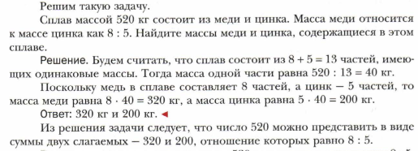
Задача. Отец с сыном собрали 18 кг яблок, причем отец собрал в 2 раза больше яблок, чем сын. Сколько килограммов яблок собрал каждый из них?
Решим задачу.
Поскольку отец собрал в 2 раза больше яблок, то количество собранных отцом и сыном яблок находится в отношении 2 : 1 . Значит, нужно 18 кг разделить на две части, отношение которых равно 2 : 1. Всего имеется 2 + 1 = 3 части, тогда на каждую часть приходится 18 : 3 = 6 (кг) яблок.
Поскольку сын собрал одну часть, то на его долю приходится 6 * 1 = 6 (кг) яблок. Отец собрал 2 части, то есть 6 * 2 = 12 (кг) яблок.
– Скажите, какие действия мы последовательно выполняли, чтобы решить задачу?
- Узнали, сколько частей собранных яблок принадлежит отцу, а сколько сыну.
- Сложили эти части, получив общее количество частей.
- Разделили 18 кг собранных яблок на общее количество частей, получив, сколько килограммов яблок приходится на каждую часть.
- Вычислили, сколько яблок собрал отец и сколько сын.
Алгоритм
Чтобы разделить число в отношении а : в, нужно:
- Сложить а и в. (Получим общее количество частей.)
- Разделить данное число на а + в. (Получим, сколько приходится на каждую часть.)
- Умножить результат деления на а. (Получим число, которое содержит а частей данного числа.)
- Умножить результат деления на в. (Получим число, которое содержит в частей данного числа.)
Устное решение № 1, 4, 6
Решение у доски: № 680, 682, 684, 686.
Инструкция о выполнении домашнего задания.
П.23, № 681, 683, 685.
Рефлексия
Сегодня я узнал…..
На уроке мне было сложно ……….
Сегодня на уроке мне понравилось….
Я хотел бы больше узнать…..

